السنة الدراسية: 2021 / 2022 | متوسطة الوراد عبيد بئر العاتر
الأستاذ: غول عمارة | ﴿ السلسلة 1: المادة وتحولاتها ﴾ | المستوى: الثانية متوسط
التمرين الأول:

أجب بصحيح أو خطأ وصحح الخطأ إن وجد:
1-انحلال السكر في الماء هو تحول كيميائي.
2-التحول الفيزيائي هو التحول الذي يمكن أن نلاحظه بالعين المجردة.
3-التحول الكيميائي لا يؤدي إلى اختفاء أجسام ويشكل مادة جديدة.
4-التحول الفيزيائي لا يؤدي إلى تشكل أجسام جديدة ولا يغير من طبيعة المادة.
5-تعفن الزبدة وصدأ الحديد هما تحولان كيميائيان.
التمرين الثاني:
6-المواد الابتدائية هي المواد المواد التي نحصل عليها بعد نهاية التحول الكيميائي.

تغيب أحد زملائك عن درس التحول الفيزيائي والكيميائي فوجد صعوبة في تصنيف هذه التحولات:
تجمد الماء، احتراق غاز الميثان، تعفن الطماطم، تكاثف البخار، احتراق الورق، انحلال الملح في الماء، تشكل الزنجار على النحاس، انصهار الجليد.
التمرين الثالث:
ساعد زميلك على تصنيف هذه التحولات في جدول.

اختر الإجابة الصحيحة.
1-ثنائي الهيدروجين هو غاز:
-يعكر رائق الكلس.
-يحدث فرقعة خفيفة عند تقريب عود ثقاب مشتعل منه.
-يزيد في اشتعال لهب عود الثقاب.
2-ثنائي الأكسجين هو غاز:
-يعكر رائق الكلس.
-يحدث فرقعة خفيفة عند تقريب عود ثقاب مشتعل منه.
-يزيد في اشتعال لهب عود الثقاب.
3-ثنائي أكسيد الكربون هو غاز:
-يعكر رائق الكلس.
-يحدث فرقعة خفيفة عند تقريب عود ثقاب مشتعل منه.
-يزيد في اشتعال لهب عود الثقاب.
4-عندما أضيف قطرات من الخل إلى بيكربونات الصوديوم ينطلق غاز:
-ثنائي الأكسجين.
-ثنائي أكسيد الكربون.
-ثنائي الهيدروجين.
5-حينما نذيب gK1 من الجليد نحصل على:
-ضعف كتلته ماءا سائلا.
-نصف كتلته ماءا سائلا.
-L1 من الماء السائل.
6-عند وزن جسم مادي قبل وبعد تحول مادي:
-عادة الميزان يشير إلى زيادة في الكتلة.
-عادة الميزان يشير إلى نقصان في الكتلة.
-عادة الميزان يشير إلى الكتلة نفسها.
الأستاذ: غول عمارة | الصفحة 1 / 3 | ﴿ السلسلة 1: المادة وتحولاتها ﴾

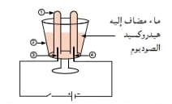
التمرين الرابع:

إليك مخطط التركيب التجريبي التالي:
1-سم العناصر المرقمة 1, 2, 3, 4.
2-ماذا تلاحظ بعد غلق الدارة الكهربائية؟
3-أنقل الجدول التالي ثم أكمله.
التمرين الخامس:
المواد الكيميائية المستعملة أو الناتجة
الحالة الابتدائية
الحالة النهائية
4—كيف نكشف عن الأجسام الناتجة؟
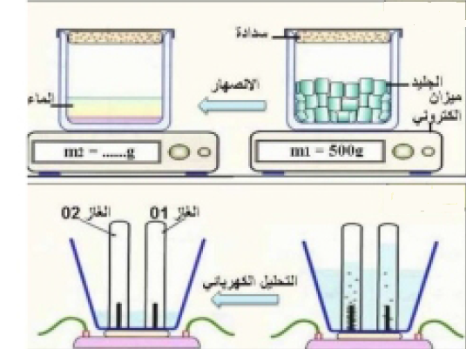

1-وضع أحمد g500من الجليد في إناء مغلق وعرضه لأشعة الشمس مدة زمنية
- ما نوع التحول الحاصل للجليد؟ برر إجابتك؟
- ماهي كتلة السائل الناتج بعد التحول؟ برر إجابتك؟
2-وضع الماء السائل في وعاء التحليل الكهربائي وأغلقت القاطعة.
- ماذا تلاحظ؟
- ما نوع التحول الحاصل للماء؟ برر إجابتك؟
التمرين السادس:
- ماهي الغازات المنطلقة؟ كيف يتم الكشف عنها؟

جسمان A و B حدث لهما تحول عند شروط معينة فنتج عن تحولهما جسم ثالث C يختلف في طبيعته عن الجسمين A و B.
1-ما نوع هذا التحول؟ لماذا؟
التمرين السابع:
2-إذا علمت أن كتلة الجسم C هي g100 وكتلة الجسم A هي g25. أوجد كتلة الجسم B.

في تجربة التحليل الكهربائي للماء النقي , وضعت كمية من الماء النقي قدرها g500 في وعاء التحليل الكهربائي ثم أغلقت الدارة فبدأ تصاعد فقاعات غازية , بعد مدة فتحت الدارة وأوقفت العملية وأعيد وزن الماء فوجد أن كتلته نقصت بمقدار g90 .
1-ما نوع هذا التحول؟ لماذا؟
2-ما سبب نقصان كتلة الماء النقي في وعاء التحليل؟
3-ما إسم الغازين المتشكلين؟ كيف نكشف عنهما؟
التمرين الثامن:
3-إذا كانت كتلة أحد الغازين الناتجين هي g80.فماهي كتلة الغاز المتشكل الآخر.

بعد قيام تلميذ في السنة الثانية من التعليم المتوسط بصنع شمعة معطرة واشعال فتيلها خطرت له بعض التساؤلات حول التحولات التي تحدث لهذه الشمعة.
1-مانوع التحولات التي تحدث للشمعة المعطرة؟
2-حدد في جدول المواد الابتدائية والمواد النهائية في كل تحول.
3-كيف نكشف تجريبيا عن الغاز المنطلق؟
4-هل الكتلة محفوظة في التحولين؟
الأستاذ: غول عمارة | الصفحة 2 / 3 | ﴿ السلسلة 1: المادة وتحولاتها ﴾

التمرين التاسع:

قام صاحب دكان بجمع أوراق الأشجار المتناثرة أمام دكانه وحرقها، أما التاجر الثاني فقام برش الماء أمام دكانه في يوم حار.
1-عين طبيعة التحول الحادث عند كل تاجر؟
2-قارن بين التحولين؟
3-حدد المواد الناتجة عن التحول الأول؟
التمرين العاشر:
4-ما هو التحول الضار بالبيئة؟

نمزج g50 من برادة الحديد مع كمية من مسحوق الكبريت، نسخن المزيج فنحصل على g120 من كبريت الحديد.

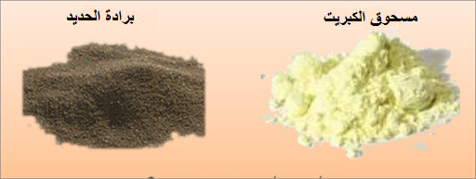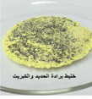
تتم العملية وفق التحول لآتي:
كبريت الحديد مسحوق الكبريت + برادة الحديد
1-ما نوع التحول الحاصل؟ علل إجابتك.
2-هل يمكن فصل برادة الحديد عن مسحوق الكبريت بعد التسخين؟ علل إجابتك.
التمرين الحادي عشر:
3-هل الكتلة محفوظة خلال هذا التحول؟ استنتج كتلة مسحوق الكبريت.

قمنا بحرق كمية من مادة الفحم (الكربون) قدرها ₁m مع كمية من غاز ثنائي الأكسجين قدرها g80 = ₂m فتشكل لنا غاز يعكر رائق الكلس.
1-مانوع هذا التحول؟ علل إجابتك.
2-حدد في جدول المواد الابتدائية والمواد النهائية.
التمرين الثاني عشر:
3-أحسب كتلة الفحم ₁m علما ان كتلة الغاز الناتج هي g110 = m

أراد سمير أن يتحقق من ميزة أساسية للتحول الكيميائي فقام بالتجربة التالية:
-أخذ دورقا به قليل من الخل شده بمثانة مطاطية بها كمية من بيكربونات الصوديوم، وضع الكل على ميزان إلكتروني فأشار الميزان إلى القيمة g232 = 1m.
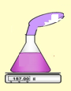
-أمسك بالمثانة وأفرغ محتواها داخل الدورق مع إبقائه مسدودا.
1-ما هي الميزة التي أراد سمير تحقيقها؟
2-ماذا يمكن أن يحدث في هذه التجربة؟
3-ما نوع هذا التحول؟ علل إجابتك.
4-في رأيك ماهو الغاز المتشكل في المثانة؟ وكيف نكشف عنه؟
-وضع سمير مرة أخرى محتوى المجموعة فوق الميزان الإلكتروني.
5-على أي قيمة يتحصل برأيك؟
6-هل حقق سمير هدفه من التجربة؟

الأستاذ: غول عمارة | الصفحة 3 / 3 | ﴿ السلسلة 1: المادة وتحولاتها ﴾

